Давлетбаева Элина Салаватовна
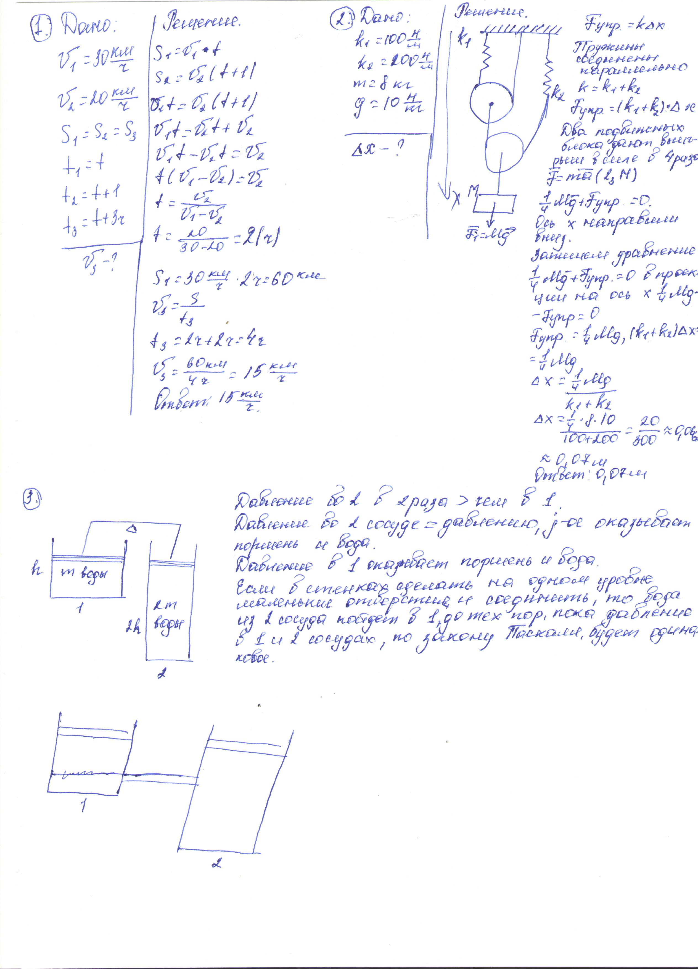
Муниципальное общеобразовательное учреждение "Средняя общеобразовательная школа "15" городского округа город Салават Республики Башкортостан; 9 класс, г. Салават
